Баги:  
  
1. Хэдер country_code возвращает значения вне условий фильтрации  
  
**Шаги для воспроизведения:**  
1. Выполнить запрос curl --location --request GET 'https://regions-test.2gis.com/1.0/regions?country_code=kz'  
  
**Фактический результат:**В респонсе отображаются значения kg, при условии фильтрации по kz  
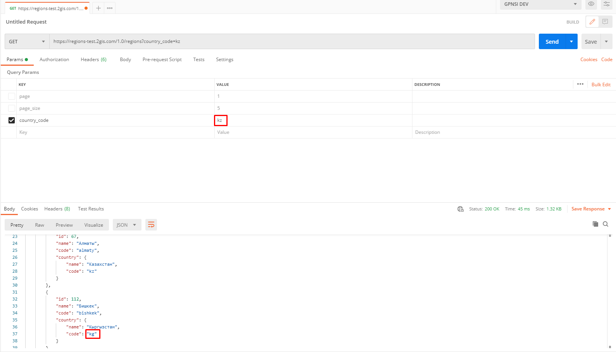

**Ожидаемый результат:**  
В респонсе отображаются только значения по заданному условию

2. Page_size по умолчанию выводит 10 значений  
  
**Шаги для воспроизведения:**

1. Выполнить запрос curl --location --request GET 'https://regions-test.2gis.com/1.0/regions'  
  
**Фактический результат:**  
По умолчанию выводится 10 значений  
  
**Ожидаемый результат:**  
По умолчанию выводится 15 значений  
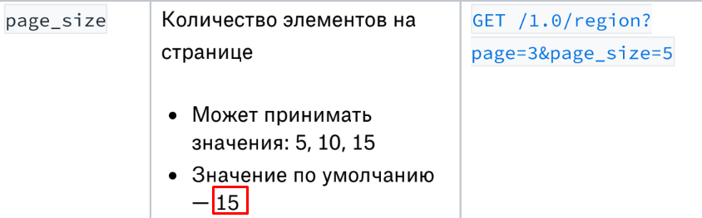

3. Некорректный эндпоинт регионов (пошел бы к аналитику с просьбой поправить требования)  
  
Шаги для воспроизведения:

1. Открыть требования на page_size  
  
Фактический результат:  
Эндпоинт /region (404 ошибка при вызове)

Ожидаемый результат:  
Эндпоинт /regions  
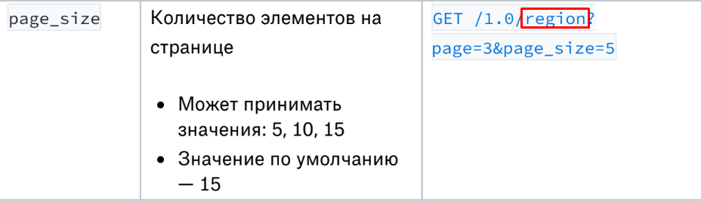

4. Отсутствует счётчик страниц в респонсе  
  
**Шаги для воспроизведения:**  
1. Выполнить запрос curl --location --request GET 'https://regions-test.2gis.com/1.0/regions?page=2  
  
**Фактический результат:**Отсутствует счётчик страниц для пагинации 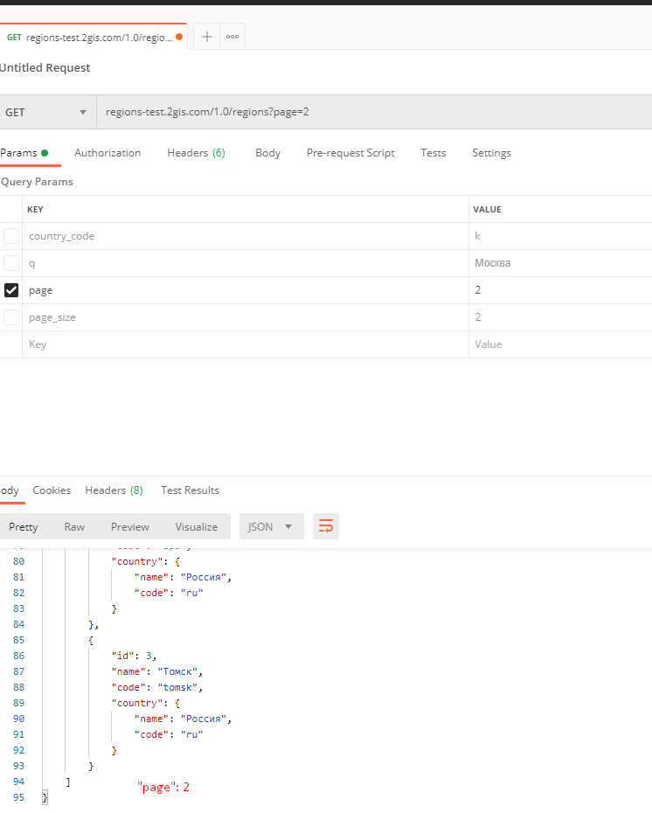  
  
  
**Ожидаемый результат:**  
Присутствует счётчик страниц “page”: <страница

5. Отсутствует обработка ошибки при page<1

**Шаги для воспроизведения:**  
1. Выполнить запрос curl --location --request GET 'https://regions-test.2gis.com/1.0/regions?page=0  
  
**Фактический результат:**  
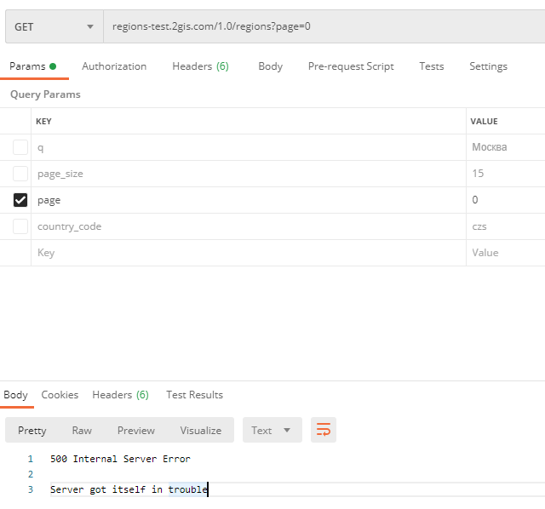  
  
**Ожидаемый результат:**  
Выводится сообщение об ошибке «Минимальное значение для порядкового номера страницы = 1» (пример, зависит от требований)